(b)拍攝的原始影像如下：

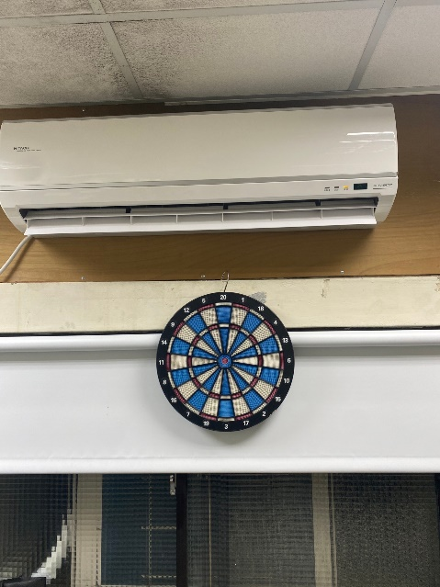

一開始採用(a)小題的程式碼輸入影像，首先遇到第一個問題是無法執行2d的convolution，原因是原圖並非灰階影像，所以影像之shape為(2364, 1773, 3)，透過轉換生成變數為gray的灰階影像，shape為(2364, 1773)。

採用的kernal為

[0, -1, 0],

[-1, 4, -1],

[0, -1, 0]

完成上述轉換之後執行結果如下：

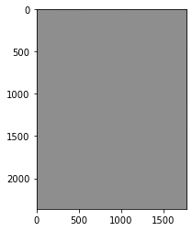

發現可能原因是轉換後沒有將大於255及小於0的數值進行處理，經過處理後的執行結果如下：

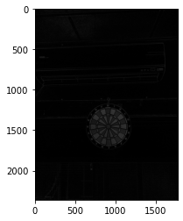

又觀察到邊緣偵測的效果並不是太好，於是調整kernal為

[-1, -1, -1],

[-1, 8, -1],

[-1, -1, -1]

最終的執行結果如下：

